БАШҠОРТОСТАН РЕСПУБЛИКАҺЫ КРАСНОКАМА РАЙОНЫ МУНИЦИПАЛЬ РАЙОН ХАКИМИӘТЕНЕҢ «МӘҒАРИФ БҮЛЕГЕ» МУНИЦИПАЛЬ ҠАҘНА УЧРЕЖДЕНИЕҺЫ  (Краснокама районы МРХ-нең «Мәғариф бүлеге» МҠУ) | 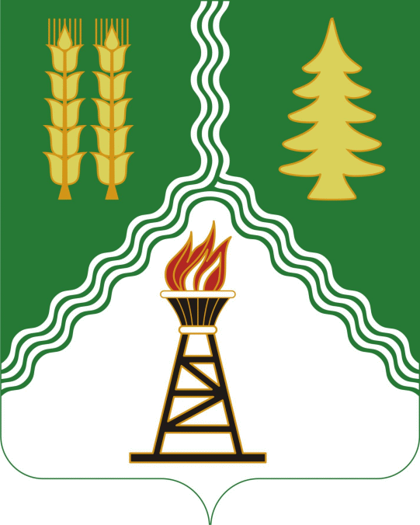 | МУНИЦИПАЛЬНОЕ КАЗЕННОЕ УЧРЕЖДЕНИЕ «ОТДЕЛ ОБРАЗОВАНИЯ» АДМИНИСТРАЦИИ  МУНИЦИПАЛЬНОГО РАЙОНА КРАСНОКАМСКИЙ РАЙОН  РЕСПУБЛИКИ БАШКОРТОСТАН  (МКУ «Отдел образования»  АМР Краснокамский район)
БОЙОРОҠ |  | ПРИКАЗ
« 04 » май 2017й.  Николо-Березовка а. | № 221 | « 04 » май 2017г.  с. Николо-Березовка

Об итогах районного этапа республиканского конкурcа
«Патриотизм в каждой семье. Моя родословная» на лучший проект Шежере (родословной) семьи в Республике Башкортостан

На основании Положения районного этапа республиканского конкурса «Патриотизм в каждой семье. Моя родословная» на лучший проект Шежере (родословной) семьи в Республике Башкортостан (приказ № 94 от 27.02.2017года), п р и к а з ы в а ю:

1. Утвердить итоги районного этапа республиканского конкурса «Патриотизм в каждой семье. Моя родословная» на лучший проект Шежере (родословной) семьи в Республике Башкортостан.
2. Присудить следующие призовые места и наградить дипломами Отдела образования:
в номинации «За изучение шежере (родословной) от семи и более поколений»:
1 место – Анна Султанова, ученица МБОУ ООШ с. Куяново. Руководитель: Л.Н. Султанова;
2 место – Дарья Белай, ученица МБОУ СОШ с. Шушнур. Руководитель Д.А. Кушарова;
3 место – Ильдан Башаров, ученик МБОУ Школа-интернат с. Новокабаново. Руководитель Г.Г. Башарова;
в номинации «За оригинальность и творческий подход в оформлении шежере (родословной)»:
1 место – Азалия Казырбаева, ученица МБОУ СОШ с. Николо-Березовка. Руководитель Э.Р. Тагарифуллина;
в номинации «За использование современных мультимедийных программ в составлении и презентации шежере (родословной)»:
1 место – Галина Соломенникова, Полина Соломенникова, ученицы МБОУ СОШ с. Николо-Березовка. Руководитель Ю.В. Соломенникова;
2 место – Никита Тимирбаев, ученик ООШ с.Никольское-филиал МБОУ СОШ с. Музяк. Руководитель О.Б. Арсентьева;
3 место – Арина Валеева, ученица МБОУ СОШ с. Музяк. Руководитель Р.Р. Шагапова;
в номинации «За достойный вклад члена семьи (рода) в развитие страны и историю Родины»:
1 место – Радмир Ягудин, ученик МБОУ ООШ д. Саузбаш. Руководитель А.Х. Миникаева;
2 место – Динара Габдуллина, ученица МБОУ СОШ с. Куяново. Руководитель И.В. Гильфанова;
3 место – Ксения Шитова, ученица ООШ д. Бурнюш-филиал МБОУ Школа-интернат с. Новый Каинлык. Руковдитель Н.Д.Тимиршина.
4. Контроль за исполнением и ознакомлением с приказом возложить на директора МБУ ДО ЦДТ «Созвездие» А.А. Агиеву.

Начальник Ю.В. Соломенникова

А.А.Агиева
7-65-72

